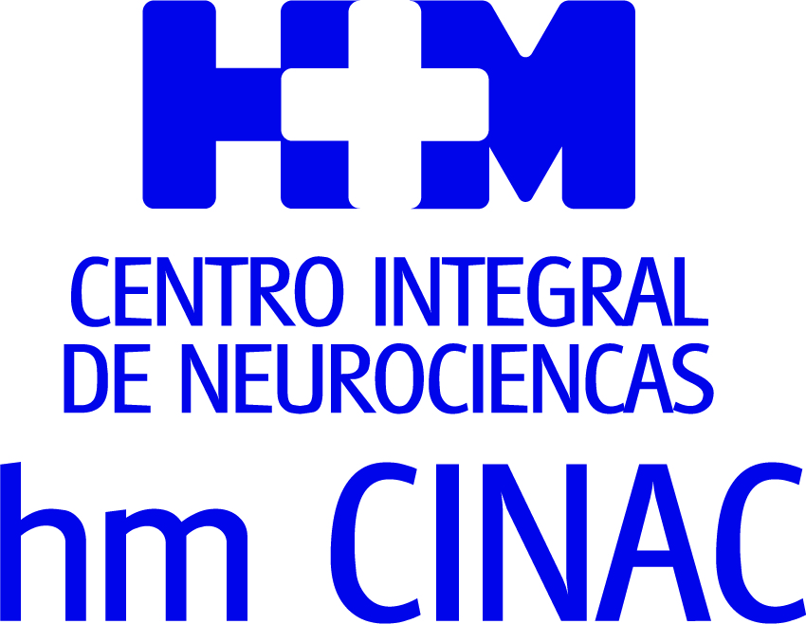


Cuenta también con unidades específicas en trastorno del movimiento y epilepsia, con prestaciones únicas en la sanidad privada catalana

HM CINAC BARCELONA CONFORMA UN SERVICIO DE NEUROCIRUGÍA ESPECIALIZADO EN NEUROONCOLOGÍA, COLUMNA VERTEBRAL Y ENFERMEDADES CEREBROVASCULARES

- El área la forman siete profesionales, liderados por el reconocido neurocirujano Dr. Cristóbal Perla, que se sitúan dentro de Centro Integral de Neurociencias AC HM CINAC Barcelona

- El Hospital HM Nou Delfos cuenta con un quirófano integrado de Neurociencias con el equipamiento tecnológico más innovador para poder ofrecer una atención de calidad con la máxima seguridad

- Los neurocirujanos trabajan en constante conexión con otros especialistas para garantizar el acompañamiento del paciente durante todo el proceso de su enfermedad

Barcelona, 24 de noviembre de 2021. La Neurooncología, el tratamiento de los problemas de columna vertebral y los problemas vasculares del sistema nervioso central constituyen las tres grandes especialidades del Servicio de Neurocirugía del Centro Integral de Neurociencias AC HM CINAC Barcelona, ubicado en el Hospital HM Nou Delfos de Barcelona. Dirigido por el Dr. Cristóbal Perla y Perla, cuenta con un equipo altamente especializado cuya visión poco agresiva e invasiva garantiza al paciente la máxima seguridad con el objetivo de proporcionarle la mejor calidad de vida.

Las dolencias del sistema nervioso central constituyen el principal foco de la actividad del Servicio de Neurocirugía y aunque su especialidad es el tratamiento de los tumores cerebrales, trastornos de la columna vertebral y problemas vasculares del sistema nervioso central. También cuenta con unidades específicas dirigidas por prestigiosos profesionales en trastorno del movimiento (liderada por los doctores Gabriel Salazar y Jordi Rumià) y epilepsia (liderada por los doctores Rodrigo Rocamora y Jordi Rumia), cuyas prestaciones son únicas en la sanidad privada de Cataluña.

En este sentido, el jefe del Servicio de Neurocirugía de HM CINAC Barcelona, Dr. Cristóbal Perla, explica que su labor consiste en “actuar, sobre todo, en aquellas dolencias del sistema nervioso central que tienen un tratamiento quirúrgico. Gran parte de nuestro esfuerzo en la patología craneal está encaminado al tratamiento de los tumores del sistema nervioso central, buscando el equilibrio beneficio-riesgo e intentando conseguir la curación de la patología, es decir, la extirpación total del tumor sin dejar secuelas al paciente. En cuanto a la patología espinal, tenemos una visión muy poco agresiva y la cirugía es la última opción, pero si resulta necesaria, la llevamos a cabo con un enfoque mínimamente invasivo y con la menor lesión de tejidos nobles y circundantes para permitir una rápida recuperación del paciente”.

Este equipo, que también aborda la patología vascular del sistema nervioso central, se caracteriza por trabajar coordinadamente con los especialistas en radiología intervencionista, lo que permite atender al paciente y facilitarle una opción de tratamiento de manera rápida y eficaz.

Seguridad y calidad de vida
La seguridad del paciente y el poder proporcionarle la mejor calidad de vida posible después del tratamiento constituyen una prioridad para los profesionales del Servicio de Neurocirugía. Para conseguirlas, la avanzada tecnología del Hospital HM Nou Delfos, que cuenta con un quirófano integrado de Neurociencias, resulta clave. El Dr. Perla valora que “para tratar las patologías craneales, disponemos de un microscopio quirúrgico con filtros especiales de fluorescencia que facilita la localización y resección de tumores intracraneales, lo que sumado al neuronavegador, que funciona como un GPS intracraneal, TAC intraoperatorio, aspirador ultrasónico y monitorización neurofisiológica intraoperatoria, hace que logremos cirugías menos invasivas con gran precisión y seguridad. Además, contamos con un vídeo angiografía intraoperatoria que nos permite la detección de problemas vasculares in situ y, en casos seleccionados, usamos un exoscopio 3D como magnificador del campo quirúrgico, que nos permite una mejor ergonomía intraoperatoria y visualización de estructuras anatómicas”.

Esta tecnología, unida a alguna más específica, favorece también el tratamiento de los problemas de la columna y ha permitido la creación de equipos específicos para tratar trastornos del movimiento como la enfermedad de Parkinson y la epilepsia. Su equipamiento, infraestructura y características hacen que ambas unidades resulten únicas en la sanidad privada catalana.

Grupos multidisciplinares
Además de la tecnología y acorde con la línea asistencial de HM Hospitales, otro aspecto que define el trabajo del Servicio de Neurocirugía es la atención multidisciplinar del paciente. “Nuestros éxitos suelen ser compartidos porque vamos de la mano con médicos intensivistas, radiólogos, radiólogos intervencionistas, neurólogos, oncólogos, traumatólogos y rehabilitadores, con los que hemos creado grupos multidisciplinares para la toma de decisiones terapéuticas, seguimiento evolutivo y rehabilitación de los pacientes. De este modo, les acompañamos en todo el proceso de la enfermedad, desde el diagnóstico a la recuperación”, señala el Dr. Perla.

Por su parte, el director territorial de HM Hospitales en Cataluña, Dr. Joan Sala, afirma que “con la actualización tecnológica y profesional del Servicio de Neurocirugía seguimos aumentando nuestra oferta de atención especializada para que el paciente reciba una asistencia de alta calidad y se beneficie de los protocolos más eficientes y las técnicas más avanzadas que la medicina nos ofrece actualmente”.

HM Hospitales
HM Hospitales es el grupo hospitalario privado de referencia a nivel nacional que basa su oferta en la excelencia asistencial sumada a la investigación, la docencia, la constante innovación tecnológica y la publicación de resultados.

Dirigido por médicos y con capital 100% español, cuenta en la actualidad con más de 5.000 trabajadores laborales que concentran sus esfuerzos en ofrecer una medicina de calidad e innovadora centrada en el cuidado de la salud y el bienestar de sus pacientes y familiares.

HM Hospitales está formado por 42 centros asistenciales: 16 hospitales, 4 centros integrales de alta especialización en Oncología, Cardiología, Neurociencias y Fertilidad, además de 22 policlínicos. Todos ellos trabajan de manera coordinada para ofrecer una gestión integral de las necesidades y requerimientos de sus pacientes.

En Barcelona, HM Hospitales cuenta con una red asistencial conformada por los centros hospitalarios HM Nou Delfos, HM Sant Jordi y HM Nens, que dan cobertura a todas las especialidades médicas y están dotados con tecnología sanitaria de última generación. Todo para ofrecer a los pacientes de la Ciudad Condal y de Cataluña un proyecto asistencial, docente e investigador referencia de la sanidad privada y que se integra en la red asistencial nacional del Grupo HM.

Más información para medios:
VITAMINE! Media & Marketing
Carles Fernández / Sílvia Roca
93 100 31 51 / 626 419 691
E-mail: sroca@vitamine.cat

DEP. DE COMUNICACIÓ DE HM HOSPITALES
Marcos García Rodríguez
Tel: 914 444 244 ext.167 / Móvil: 667 184 600
E-mail: mgarciarodriguez@hmhospitales.com
Más información: www.hmhospitales.com

